GRUPO DE TRABAJO CONJUNTO DEL OEA/Ser.T/VIII.2
CONSEJO PERMANENTE Y LA CEPCIDI SOBRE GTC/DAH-INF.36/11
LOS MECANISMOS EXISTENTES SOBRE PREVENCIÓN, 22 noviembre 2011
ATENCIÓN DE LOS DESASTRES Y ASISTENCIA Original: español
HUMANITARIA ENTRE LOS ESTADOS MIEMBROS

OFICIO ENVIADO POR LA JUNTA INTERAMERICANA DE DEFENSA A LA PRESIDENCIA DEL GRUPO DE TRABAJO CONJUNTO

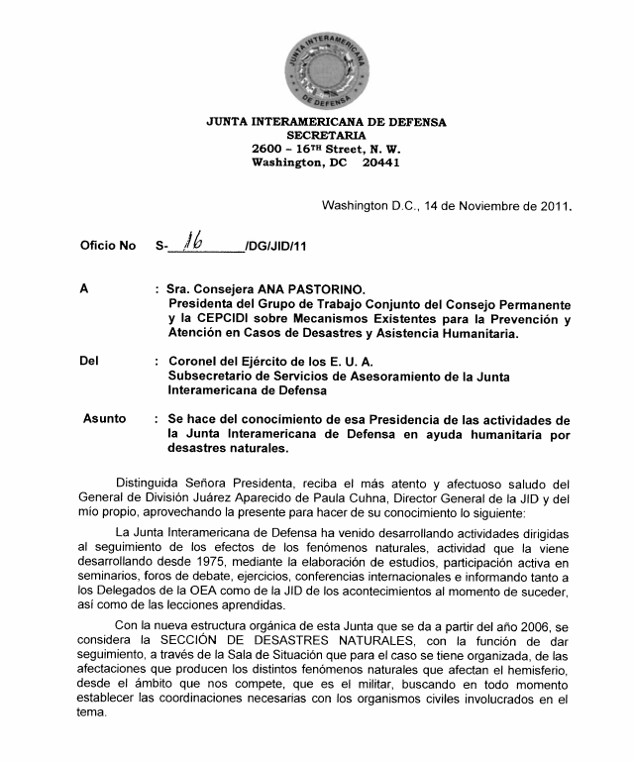
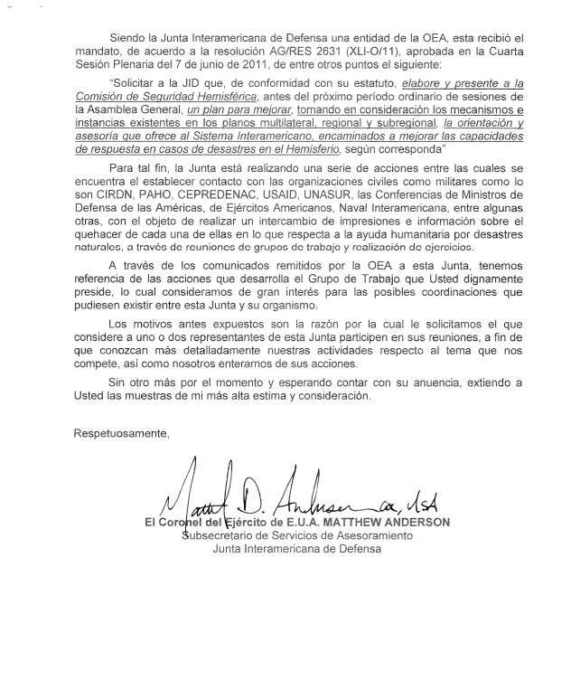
input.doc

